实验报告
2020 年 4 月 14 日 成绩：
姓名 | 易永豪 | 学号 | 17052247 | 班级 | 17052315
专业 | 计算机科学与技术 |  | 课程名称 | 《数字电路与硬件描述语言》
任课老师 | 张翔 | 指导老师 | 张翔 | 机位号
实验序号 | 1 | 实验名称 | 多功能ALU设计
实验时间 | 2020.4.14 | 实验地点 |  | 实验设备号
一、实验程序源代码
module ALU(A,B,ALU_OP,ZF,OF,F);
input [31:0]A,B;
input [3:0]ALU_OP;
output wire OF;
output reg ZF;
output reg[31:0]F;
reg C32;
always @(*)
begin
C32<=1'b0;
case (ALU_OP)
4'b0000: F<=A&B;
4'b0001: F<=A|B;
4'b0010: F<=A^B;
4'b0011: F<=~(A|B);
4'b0100: {C32,F}<=A+B;
4'b0101: {C32,F}<=A-B;
4'b0110: begin
if(A<B) F<=32'h0000_0001;
else F<=32'h0000_0000;
end
4'b0111: F<=A<<B;
4'b1000: {C32,F}<=A+1;
default: F<=32'h0000_0000;
endcase
end

always @(*)
begin
if(F==32'h0000_0000)ZF=1;
else ZF=0;
end
assign OF=C32^F[31]^A[31]^B[31];
endmodule
二、仿真波形
A= 32'h0000_0000 B = 32'h0000_0000
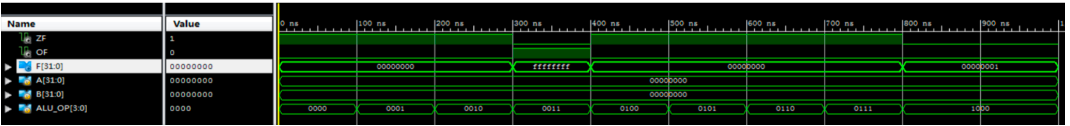A = 32'hffff_ffff B = 32'h0000_0001
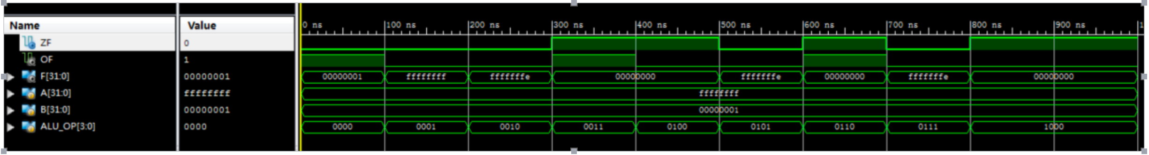A = 32'hffff_ffff B = 32'hffff_ffff
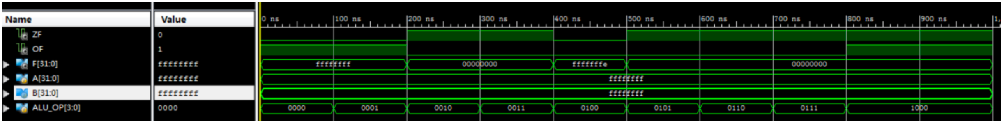
A = 32'h8000_0000 B = 32'hffff_ffff
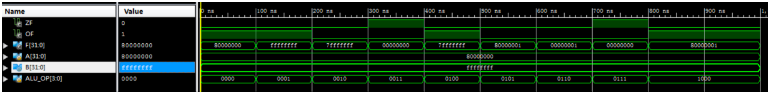
三、电路图
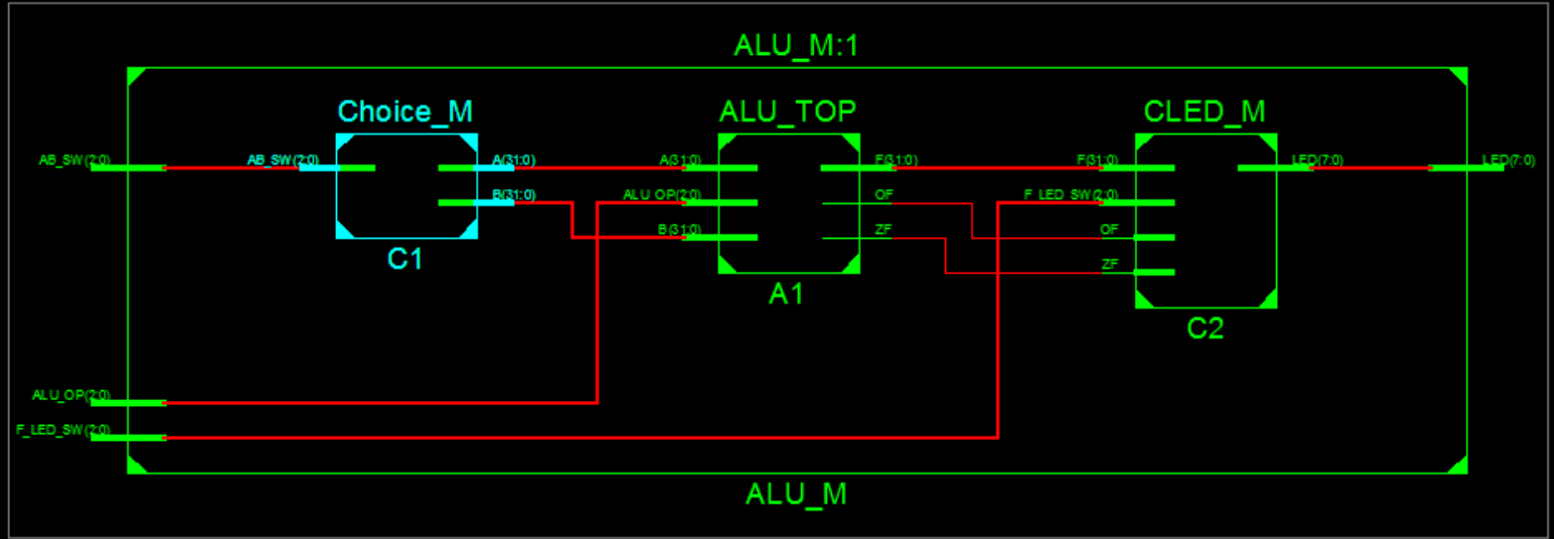
四、引脚配置（约束文件）
五、思考与探索
思考：标志寄存器除了本实验中用到的ZF和OF之外，还有以下几种，考虑如何编程产生它们：
SF：符号标志，SF=F[31]。
PF：奇偶标志，运算结果中有偶数个“1”，则PF=1；有奇数个“1”，则PF=0。
CF：进位/借位标志，它对无符号数运算有效。
当进行加法运算时，C32=1，则CF=1； C32=0，则CF=0；
当进行减法运算时，C32=1，则CF=0；C32=0，则CF=1。
回答：
- SF=F[31]
- 加入该代码块，也就是上述变式
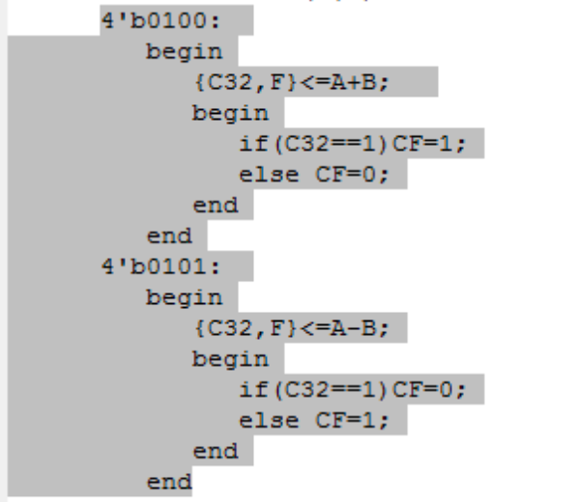
- 只要循环去进行获取，然后给出结果即可
